**新 书 推 荐**

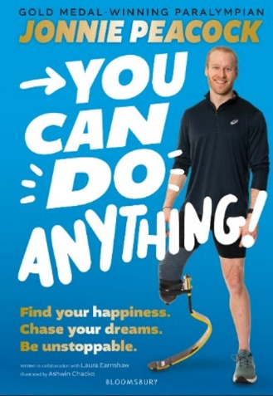**中文书名：《一切皆有可能》**

**英文书名：You Can Do Anything!**

**作 者：Jonnie Peacock and Ashwin Chacko**

**出 版 社：Bloomsbury**

**代理公司：ANA**

**页 数：200页**

**出版时间：2024年7月**

**代理地区：中国大陆、台湾**

**审读资料：电子稿**

**类 型：青少年非虚构**

**内容简介：**

**残奥会金牌得主的这本非虚构指南将帮助小读者掌握自己的技能，关注潜力而不是困难，并找到自己的快乐。**

这本由残奥会金牌得主乔尼·皮考克（Jonnie Peacock）撰写的非虚构指南在残奥会前夕出版，它将帮助年轻人找到快乐，追逐梦想，势不可挡。

世界应该向每个人敞开胸怀，只要找到正确的支持，每个人都应该能够实现自己的梦想。这本非虚构的指南将带领小读者在旅途中获得启发、建立自信，并了解到无论能力如何，他们都能实现任何目标。

无论你喜欢体育、艺术、数学，还是仅仅喜欢与朋友共度时光，本书都能帮助读者发现自己的所爱，以及如何拥抱它并最大限度地发挥自己的潜能。

书中关于**寻找快乐**、学会**充分利用快乐**、迎接**新挑战**和**变得更加强大**的章节鼓舞人心。乔尼以他作为残奥会运动员的经历、在Strictly Come Dancing中的冒险经历、面对失败和从挫折中走出来的经历为基础，为青少年读者提供指导。

通过写日记的机会和其他鼓舞人心的运动员的故事，读者将了解到幸福是可以通过努力找到的，它往往归功于努力工作和良好的心态，而这两点是可以通过耐心和决心学会的，就像乔尼一样。

**作者简介：**

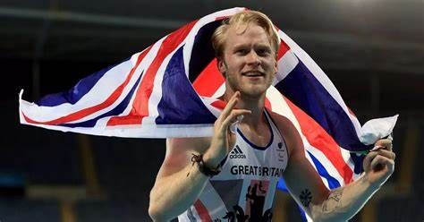**乔尼·皮考克（Jonnie Peacock）**是残奥会100米短跑双料冠军。在2012年伦敦奥运会上，年仅19岁的他就夺得金牌并创造了残奥会纪录，并在2016年里约奥运会上再次夺金。他是第一位参加Strictly Come Dancing比赛的截肢残奥运动员，同时也是体育推广和残疾人代表的热情倡导者。他现在正在为2024年残奥会进行训练。

**阿什温·查科（Ashwin Chacko**）来自爱尔兰，是一位积极俏皮、屡获殊荣的作家/插画家和励志演讲家。他擅长以寓教于乐的方式讲述视觉故事，为青少年读者带来快乐和鼓励。

**内页插图：**

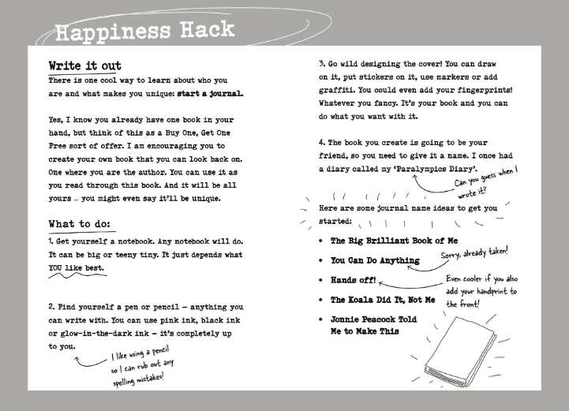

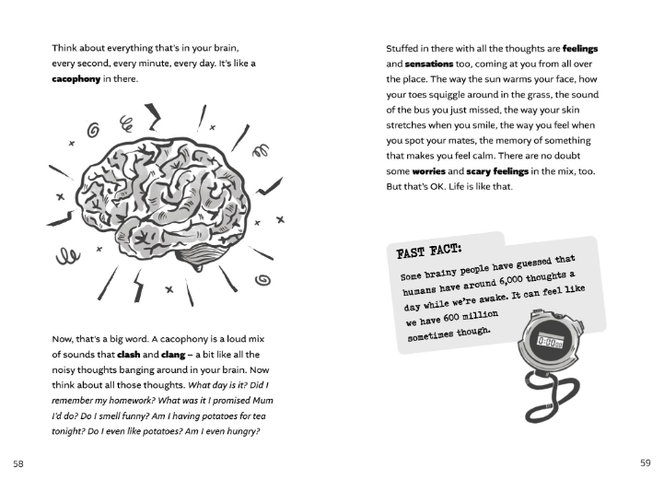

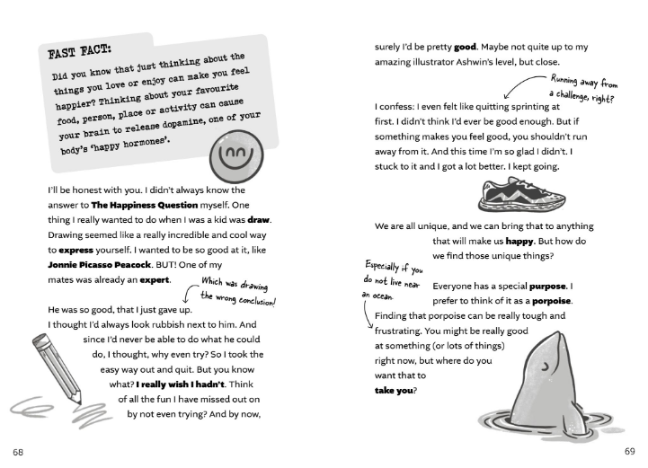

**感谢您的阅读！**

**请将反馈信息发至：版权负责人**

**Email**：[Rights@nurnberg.com.cn](mailto:Rights@nurnberg.com.cn)

安德鲁·纳伯格联合国际有限公司北京代表处

北京市海淀区中关村大街甲59号中国人民大学文化大厦1705室, 邮编：100872

电话：010-82504106, 传真：010-82504200

公司网址：[http://www.nurnberg.com.cn](http://www.nurnberg.com.cn/)

书目下载：<http://www.nurnberg.com.cn/booklist_zh/list.aspx>

书讯浏览：<http://www.nurnberg.com.cn/book/book.aspx>

视频推荐：<http://www.nurnberg.com.cn/video/video.aspx>

豆瓣小站：<http://site.douban.com/110577/>

新浪微博：[安德鲁纳伯格公司的微博_微博 (weibo.com)](https://weibo.com/1877653117/profile?topnav=1&wvr=6)

微信订阅号：ANABJ2002

